附件2
中国化学品安全协会数据中心专家信息填报说明

1.登录中国化学品安全协会网站，点击首页数据中心。http://www.chemicalsafety.org.cn/。
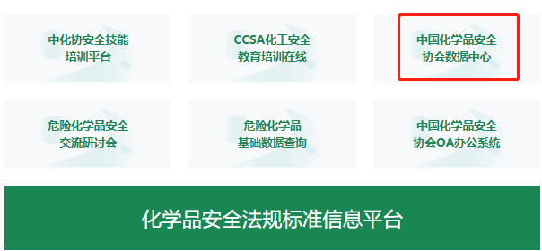
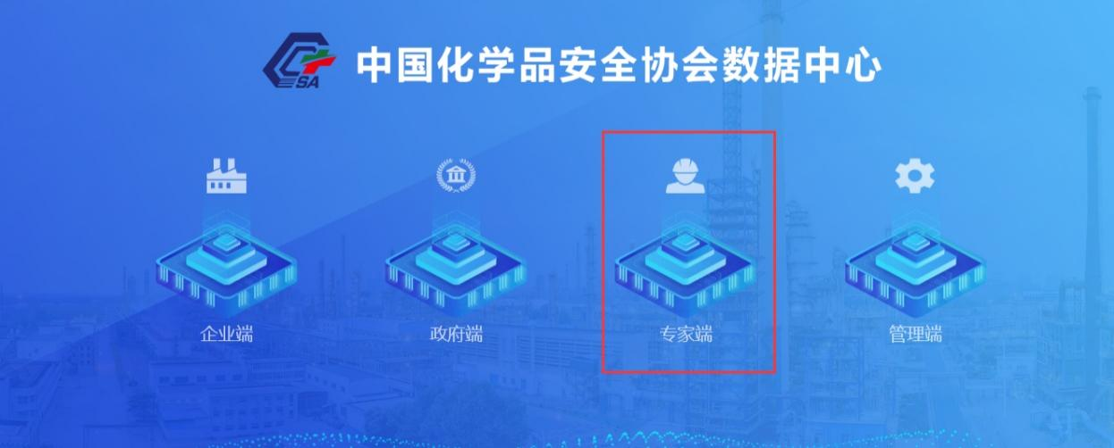
2.选择专家端进行注册

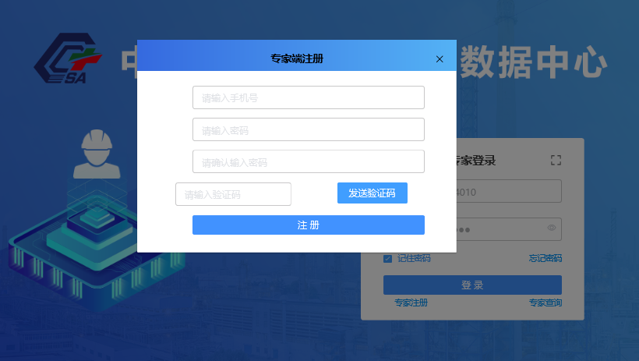
3.输入账号和密码，登录数据中心
4.点击首页右上角个人账号

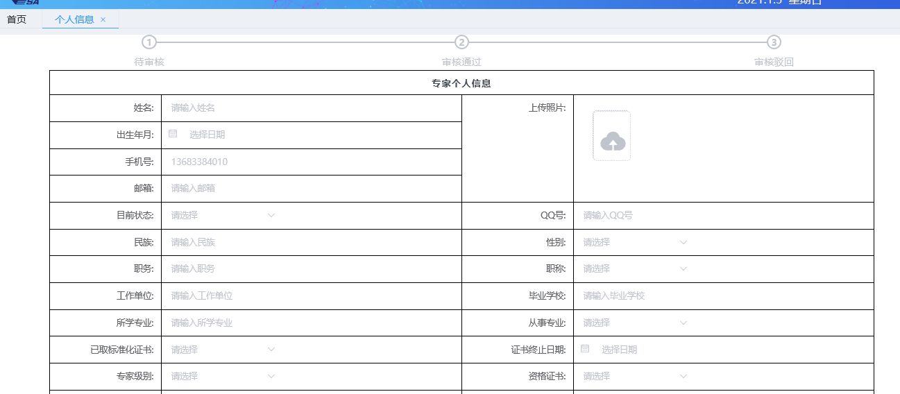
5.填写个人相关信息

6.上传相关证书、课件等资料
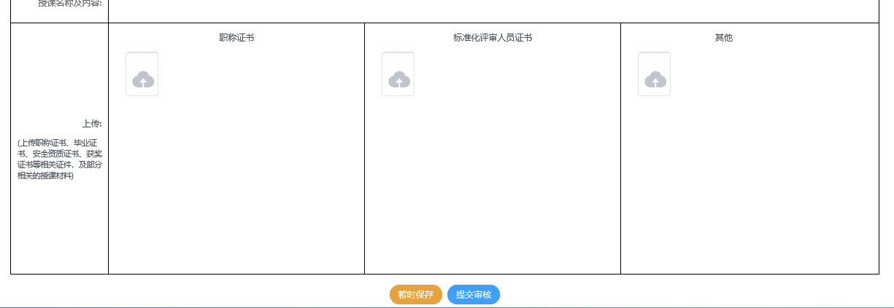
7.提交审核

